10. Данные о приёмке и продаже:  - 12 – |  | Исполнение:
  Серийный номер
  Прошла выходной контроль и признана годной к эксплуатации |  | 31.7.2026
   |  |  |  | (штамп ОТК)
  Дата продажи
  Торговая организация
   |  |  |  | (штамп организации)
  Дата установки
  Монтажная организация
   |  |  |  | (штамп организации)
  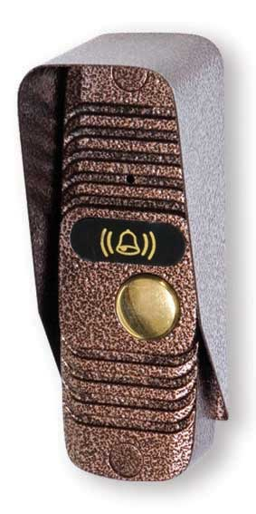 | НАРУЖНАЯ ПАНЕЛЬ ДОМОФОНА  Руководство по эксплуатации  - совместима с 4-х проводными мониторами  видеодомофона большинства фирм;  - вандалозащищенное исполнение;  - голосовая связь;  - скрытое видеонаблюдение;  - повышенная чувствительность видеомодуля;  - возможность разворота на 30^{О};  - импульсное управление замком;  - световая и звуковая сигнализация  открывания замка
  О JSB-V05M  О JSB-V05M PAL  О JSB-V05M Б/К | О JSB-V05ME  О JSB-V05ME PAL  О JSB-V05MЕ Б/К
10. Данные о приёмке и продаже:  - 12 – |  | Исполнение:
  Серийный номер
  Прошла выходной контроль и признана годной к эксплуатации |  | 31.7.2026
   |  |  |  | (штамп ОТК)
  Дата продажи
  Торговая организация
   |  |  |  | (штамп организации)
  Дата установки
  Монтажная организация
   |  |  |  | (штамп организации)
  НАРУЖНАЯ ПАНЕЛЬ ДОМОФОНА
  Руководство по эксплуатации
  - совместима с 4-х проводными мониторами
  видеодомофона большинства фирм;
  - вандалозащищенное исполнение;
  - голосовая связь;
  - скрытое видеонаблюдение;
  - повышенная чувствительность видеомодуля;
  - возможность разворота на 30^{О};
  - импульсное управление замком;
  - световая и звуковая сигнализация
  открывания замка
  О JSB-V05M  О JSB-V05M PAL  О JSB-V05M Б/К | О JSB-V05ME  О JSB-V05ME PAL  О JSB-V05MЕ Б/К

1. Введение  Поздравляем Вас с приобретением видеодомофона – доступной системы безопасности для дома и офиса.  Внимание! Прежде чем начать установку Вашей системы внимательно ознакомьтесь с данной инструкцией и придерживайтесь всех указаний для правильной установки.  Внимание! Требуйте при покупке проверки внешнего вида панели, проверки основных функций и заполнения гарантийного талона.  Панель предназначена для работы в составе 4-х проводного индивидуального видеодомофона и является его неотъемлемой частью. Также в состав видеодомофона должен обязательно входить хотя бы один монитор с функцией голосовой связи. Индивидуальный видеодомофон может быть дооснащен входным электроуправляемым замком, дополнительными панелями видеодомофона, видеокамерами, дополнительными мониторами и переговорными трубками.  Панель преимущественно предназначена для установки на внешнем периметре объекта непосредственно перед входной дверью, калиткой, воротами и т.п.  Панель выполнена из прочного алюминиевого сплава. Все элементы панели имеют скрытое исполнение. Все это наделяет панель высокими антивандальными свойствами. Корпус панели окрашен полиэфирной порошковой краской, что обеспечивает высочайшую стойкость к любым атмосферным воздействиям.  2. Комплект поставки  - 2 - |  | 9. Гарантийные обязательства.  Внимание:  При покупке панели требуйте проверки внешнего вида и основных режимов его работы.  Для гарантийного ремонта предъявите данную инструкцию вместе с чеком покупки. Все графы раздела 10 должны быть заполнены.  Предприятие- изготовитель гарантирует работу панели в течение 12 месяцев с момента продажи через торговую или монтажную организацию, но не более 24 месяцев от даты производства (см. дату на штампе ОТК в гарантийном талоне). При отсутствии отметки о дате продажи гарантийный срок начисляется от даты производства.  Гарантийные обязательства становятся недействительными, если причиной выхода из строя явились  - механические, термические и химические повреждения корпуса;  - электрический пробой входного каскада;  - нарушение правил установки и подключения, изложенных в настоящей инструкции.  Предприятие – изготовитель:  ООО «Приборы ВОЛИКС»  Россия, 214036 г.Смоленск, ТЭЦ-2, пос. Маркатушино, тел./факс:  +7(4812) 24-43-62; e-mail: sales@volix.su; http://www.volix.su .  Техническая поддержка:  ICQ: 624-294-037  По телефону: (4812) 24-43-62 доб. 42  e-mail: tech@volix.su  По вопросам приобретения и гарантийного ремонта обращаться:  ООО «Приборы ВОЛИКС», отдел продаж:  Россия, 214036, г. Смоленск, ТЭЦ 2, пос. Маркатушино  Тел.: +7 (4812) 24-43-62;  ICQ: 664-806-481 (Сергей).  http: www.volix.su e-mail: sales@volix.su  - 11 -
  Состав \ исполнение | накладное | врезное
  Вызывная панель | 1 шт. | 1 шт.
  Поворотный кронштейн | 1 шт. | -
  Защитный козырек | 1 шт. | -
  Врезной кронштейн | - | 1 шт.
  Винты М4х25 | 2 шт. | 2 шт.
  Заглушки | 2 шт. | 2 шт.
  Саморезы 3,5х42 | 2 шт. | 2 шт.
  Дюбеля 6х30 | 2 шт. | 2 шт.
  Руководство по эксплуатации | 1 шт. | 1 шт.
  Шаблон для установки | 1 шт. | 1 шт.
  Упаковка | 1 шт. | 1 шт.

1. Введение  Поздравляем Вас с приобретением видеодомофона – доступной системы безопасности для дома и офиса.  Внимание! Прежде чем начать установку Вашей системы внимательно ознакомьтесь с данной инструкцией и придерживайтесь всех указаний для правильной установки.  Внимание! Требуйте при покупке проверки внешнего вида панели, проверки основных функций и заполнения гарантийного талона.  Панель предназначена для работы в составе 4-х проводного индивидуального видеодомофона и является его неотъемлемой частью. Также в состав видеодомофона должен обязательно входить хотя бы один монитор с функцией голосовой связи. Индивидуальный видеодомофон может быть дооснащен входным электроуправляемым замком, дополнительными панелями видеодомофона, видеокамерами, дополнительными мониторами и переговорными трубками.  Панель преимущественно предназначена для установки на внешнем периметре объекта непосредственно перед входной дверью, калиткой, воротами и т.п.  Панель выполнена из прочного алюминиевого сплава. Все элементы панели имеют скрытое исполнение. Все это наделяет панель высокими антивандальными свойствами. Корпус панели окрашен полиэфирной порошковой краской, что обеспечивает высочайшую стойкость к любым атмосферным воздействиям.  2. Комплект поставки  - 2 - |  | 9. Гарантийные обязательства.  Внимание:  При покупке панели требуйте проверки внешнего вида и основных режимов его работы.  Для гарантийного ремонта предъявите данную инструкцию вместе с чеком покупки. Все графы раздела 10 должны быть заполнены.  Предприятие- изготовитель гарантирует работу панели в течение 12 месяцев с момента продажи через торговую или монтажную организацию, но не более 24 месяцев от даты производства (см. дату на штампе ОТК в гарантийном талоне). При отсутствии отметки о дате продажи гарантийный срок начисляется от даты производства.  Гарантийные обязательства становятся недействительными, если причиной выхода из строя явились  - механические, термические и химические повреждения корпуса;  - электрический пробой входного каскада;  - нарушение правил установки и подключения, изложенных в настоящей инструкции.  Предприятие – изготовитель:  ООО «Приборы ВОЛИКС»  Россия, 214036 г.Смоленск, ТЭЦ-2, пос. Маркатушино, тел./факс:  +7(4812) 24-43-62; e-mail: sales@volix.su; http://www.volix.su .  Техническая поддержка:  ICQ: 624-294-037  По телефону: (4812) 24-43-62 доб. 42  e-mail: tech@volix.su  По вопросам приобретения и гарантийного ремонта обращаться:  ООО «Приборы ВОЛИКС», отдел продаж:  Россия, 214036, г. Смоленск, ТЭЦ 2, пос. Маркатушино  Тел.: +7 (4812) 24-43-62;  ICQ: 664-806-481 (Сергей).  http: www.volix.su e-mail: sales@volix.su  - 11 -
  Состав \ исполнение | накладное | врезное
  Вызывная панель | 1 шт. | 1 шт.
  Поворотный кронштейн | 1 шт. | -
  Защитный козырек | 1 шт. | -
  Врезной кронштейн | - | 1 шт.
  Винты М4х25 | 2 шт. | 2 шт.
  Заглушки | 2 шт. | 2 шт.
  Саморезы 3,5х42 | 2 шт. | 2 шт.
  Дюбеля 6х30 | 2 шт. | 2 шт.
  Руководство по эксплуатации | 1 шт. | 1 шт.
  Шаблон для установки | 1 шт. | 1 шт.
  Упаковка | 1 шт. | 1 шт.

7. Технические характеристики  8. Технические неисправности и методы их устранения  - 10 - |  | 3. Назначение основных узлов панели.  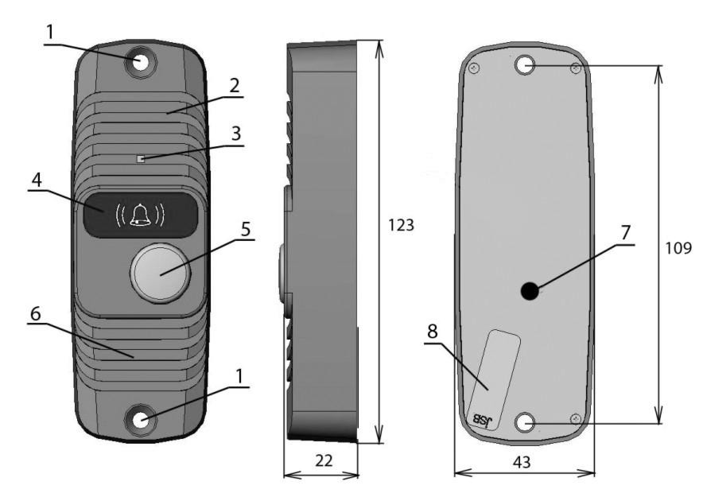  Рис. 1. Назначение основных узлов панели:  1- Места крепления панели (закрываются заглушками). 2- Зона микрофона со скрытой прорезью.  3- Видеокамера. 4- Защитный фильтр инфракрасной подсветки. 5- Кнопка вызова. 6- Зона динамика со скрытыми прорезями. 7- 4-х жильный провод подключения к монитору, 2-х жильный провод подключения к замку. 8- Гарантийная пломба.  Внимание! При монтаже избегайте попадания посторонних частиц в прорези зон динамика и микрофона. Это может привести к искажению звука.  Внимание! Избегайте попадания пыли, краски и т.п. загрязнений в видеокамеру! Нельзя использовать для очистки острые металлические предметы! Не следует протирать объектив с использованием растворителей и моющих средств. Для очистки видеокамеры сдувайте загрязнения или используйте чистую вату, намотанную на деревянную зубочистку.  Внимание! При установке не повреждайте гарантийную пломбу. Не разбирайте панель. При повреждении гарантийной пломбы Вы лишаетесь гарантии на изделие.  Внимание! При установке не следует герметизировать заднюю крышку вызывной панели, через зазоры в задней крышке стекает влага, попавшая в вызывную панель. Герметизация задней крышки приводит к накоплению влаги внутри панели и выходу панели из строя!  - 3 –
   | JSB-V05M PAL | JSB-V05M | JSB-V05ME PAL | JSB-V05ME
  Аудиотракт | на базе аудиопроцессора фирмы Motorolla  полоса пропускания 60…3000Гц; макс. мощность динамика 0.5Вт
  Видеомодуль | CMOS 1/3”, разрешение 700 TV Lines
  Видимость в темноте м. | 1 | 1 | 1 | 1
  Углы обзора | 70° х 52°
  Управление замком | JSB-V05M: Импульсное, реле, =/~, 12/24В, 10А  JSB-V05MЕ: Импульс 30В от накопительной схемы
  Питание | от монитора DC 12В, 120 мА
  Диапазон рабочих температур | JSB-V05M: -30…+50°С  JSB-V05MЕ: -20…+50°С
  Корпус: | Габариты (без козырька): 43х123х22 мм  Габариты с врезной обоймой: 62х142х6 мм, врезная часть 47х127х20 мм  Устойчивость к воздействиям IP52
  Неисправность | Возможная причина
  Постоянный вызов | Замыкание между землей (черный провод) и аудиолинией (желтый провод).
  Отсутствие изображения, звука нет. | Обрыв или замыкание красного (питание) и черного (земля) проводов.
  Отсутствие изображения, звук есть | 1. Обрыв или замыкание белого (видео) провода.  2. При применении мониторов с возможностью подключения видеопамяти отсутствие перемычки, заменяющей разъем видеопамяти.
7. Технические характеристики  8. Технические неисправности и методы их устранения  - 10 – |  | - 9 -
   | JSB-V05M PAL | JSB-V05M | JSB-V05ME PAL | JSB-V05ME
  Аудиотракт | на базе аудиопроцессора фирмы Motorolla  полоса пропускания 60…3000Гц; макс. мощность динамика 0.5Вт
  Видеомодуль | CMOS 1/3”, разрешение 700 TV Lines
  Видимость в темноте м. | 1 | 1 | 1 | 1
  Углы обзора | 70° х 52°
  Управление замком | JSB-V05M: Импульсное, реле, =/~, 12/24В, 10А  JSB-V05MЕ: Импульс 30В от накопительной схемы
  Питание | от монитора DC 12В, 120 мА
  Диапазон рабочих температур | JSB-V05M: -30…+50°С  JSB-V05MЕ: -20…+50°С
  Корпус: | Габариты (без козырька): 43х123х22 мм  Габариты с врезной обоймой: 62х142х6 мм, врезная часть 47х127х20 мм  Устойчивость к воздействиям IP52
  Неисправность | Возможная причина
  Постоянный вызов | Замыкание между землей (черный провод) и аудиолинией (желтый провод).
  Отсутствие изображения, звука нет. | Обрыв или замыкание красного (питание) и черного (земля) проводов.
  Отсутствие изображения, звук есть | 1. Обрыв или замыкание белого (видео) провода.  2. При применении мониторов с возможностью подключения видеопамяти отсутствие перемычки, заменяющей разъем видеопамяти.
  4. Назначение аксессуаров.
  .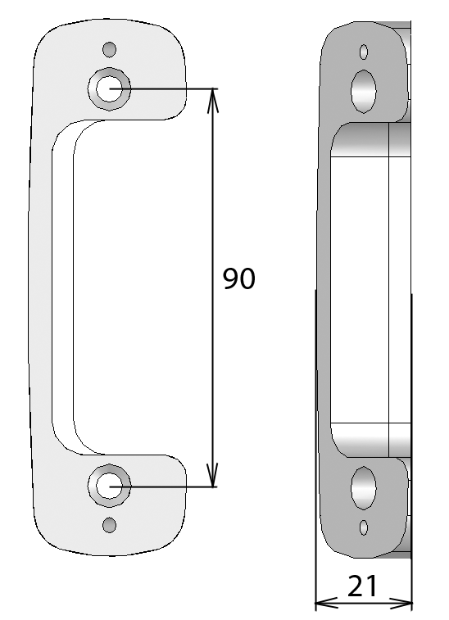 | 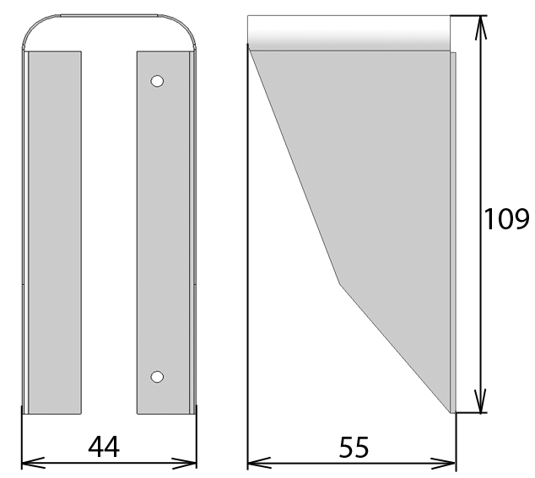
  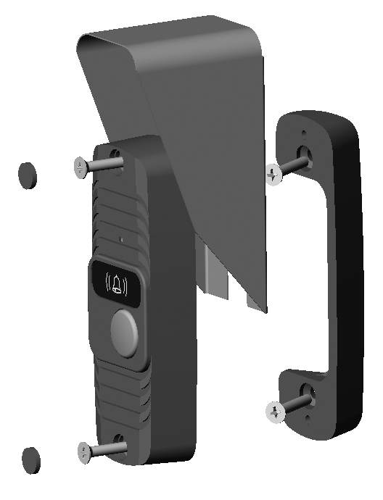 | Защитный козырек.  Предназначен для защиты панели от осадков и попадания в видеокамеру прямых солнечных лучей при установки вне помещений  Поворотный кронштейн.  Предназначен для установки панели под углом в 30° для обеспечения требуемой зоны видимости  Врезной кронштейн.  Предназначен для врезной установки панели.
  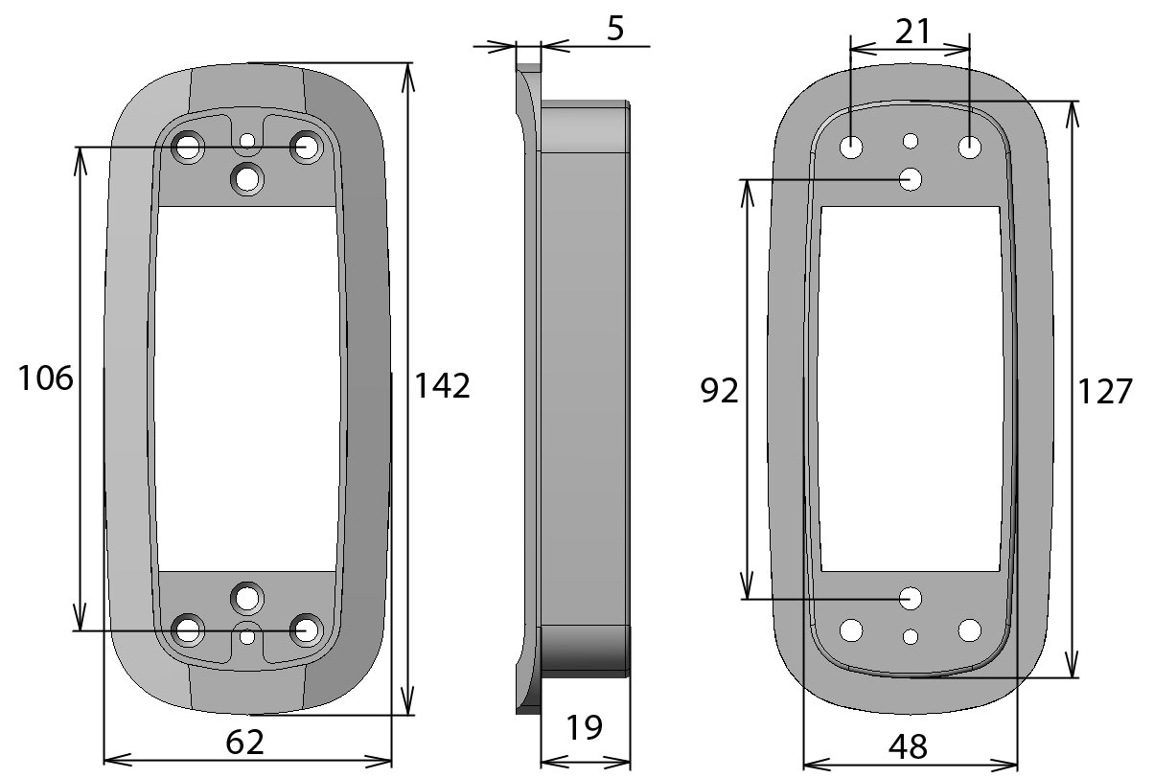 |  | 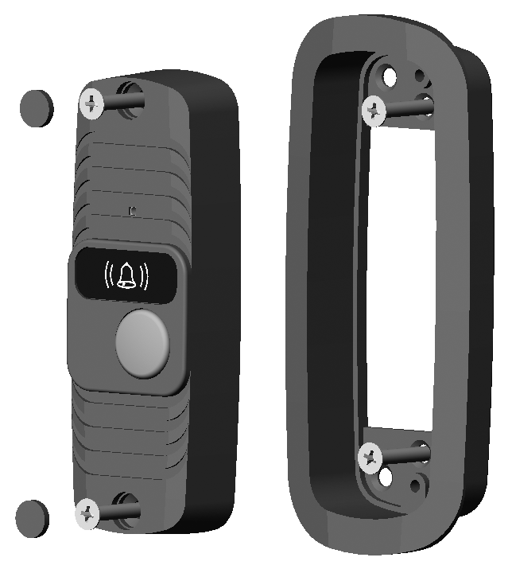
  - 4 –
  3. Назначение основных узлов панели.
  Рис. 1. Назначение основных узлов панели:
  1- Места крепления панели (закрываются заглушками). 2- Зона микрофона со скрытой прорезью.
  3- Видеокамера. 4- Защитный фильтр инфракрасной подсветки. 5- Кнопка вызова. 6- Зона динамика со скрытыми прорезями. 7- 4-х жильный провод подключения к монитору, 2-х жильный провод подключения к замку. 8- Гарантийная пломба.
  Внимание! При монтаже избегайте попадания посторонних частиц в прорези зон динамика и микрофона. Это может привести к искажению звука.
  Внимание! Избегайте попадания пыли, краски и т.п. загрязнений в видеокамеру! Нельзя использовать для очистки острые металлические предметы! Не следует протирать объектив с использованием растворителей и моющих средств. Для очистки видеокамеры сдувайте загрязнения или используйте чистую вату, намотанную на деревянную зубочистку.
  Внимание! При установке не повреждайте гарантийную пломбу. Не разбирайте панель. При повреждении гарантийной пломбы Вы лишаетесь гарантии на изделие.
  Внимание! При установке не следует герметизировать заднюю крышку вызывной панели, через зазоры в задней крышке стекает влага, попавшая в вызывную панель. Герметизация задней крышки приводит к накоплению влаги внутри панели и выходу панели из строя!
  - 3 -
  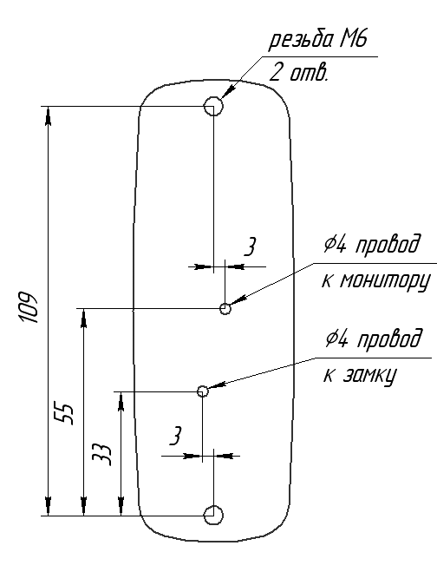  Установочные размеры панели  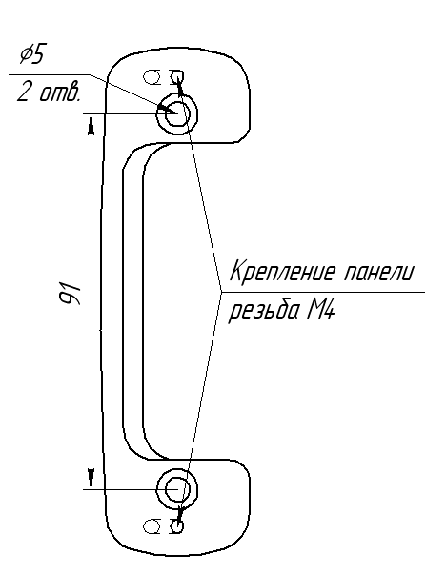  Установочные размеры поворотного кронштейна | 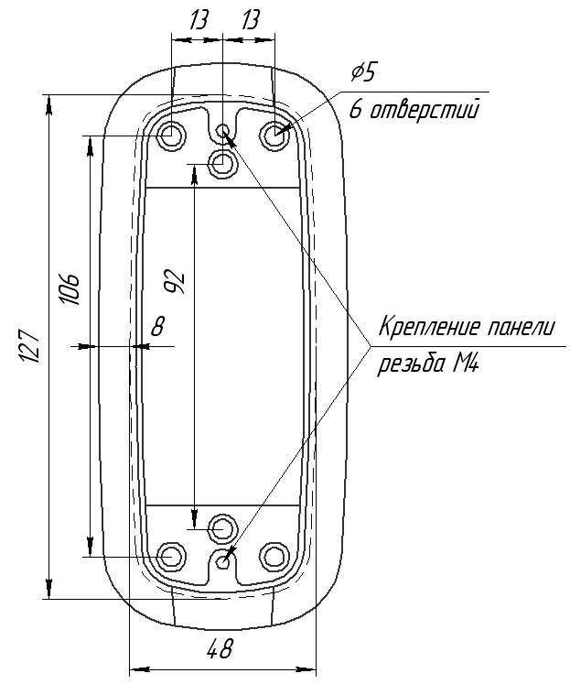  Установочные размеры врезного кронштейна  Примечания  - Рекомендуется рассверлить шлицы крепежных элементов и закрыть их заглушками, входящими в комплект поставки.  - Панель может крепиться к поверхности с обратной стороны винтами М6 (в комплект не входят).  - Не следует герметизировать заднюю крышку вызывной панели, через зазоры в задней крышке стекает влага, попавшая в вызывную панель. Герметизация задней крышки приводит к накоплению влаги внутри панели и выходу панели из строя!
4. Назначение аксессуаров.  - 4 -  7) Для многоканального монитора проверьте вызов, изображение, звук и открывание замка согласно пунктам 4 - 6 для каждой вызывной панели. Также проверьте переключение между панелями и дополнительными видеокамерами (обычно осуществляется кнопкой просмотра на мониторе).  6. Установка на объекте.  Вызывную панель рекомендуется крепить к стене в близи входной двери или непосредственно к входной двери. Место крепления следует выбирать с учетом зоны видимости видеокамеры: по горизонтали 78°, по вертикали 59°. При необходимости используйте поворотный кронштейн.  Примечание: Нежелательно располагать вызывную панель «через стенку» от монитора, это может привести к «свистам» при разговоре.  Порядок установки:  1) Проложить 4-х проводный кабель для соединения вызывной панели с монитором видеодомофона. Кабель следует подбирать согласно следующим рекомендациям:  При необходимости проложить кабель к электроуправляемому замку согласно схеме подключения и инструкции на замок. Для подключения панели к замку используется кабель 2х0,5 мм².  2) Выполнить подключение и проверить работоспособность согласно разделу 5 данной инструкции.  3) Прикрепить панель, используя крепежные элементы, входящие в комплект поставки.  При использовании кронштейнов сначала крепится кронштейн при помощи дюбелей и саморезов, потом к кронштейну крепится панель при помощи винтов М4х25 (см. раздел 4 данной инструкции). Для облегчения позиционирования крепежных отверстий следует применять самоклеющиеся шаблоны, входящие в комплект поставки.  - 8 – |  | - 9-  5. Подключение и проверка работоспособности.  Описанные ниже правила подключения справедливы и для конечного подключения на объекте.  1) Подключите панель к монитору согласно указаниям, приведенным ниже. Назначение проводов у панели и распространенных мониторов видеодомофона:  Примечание: У мониторов, имеющих разъем для подключения видеопамяти (DPV-4HP, QM-4HP, KW-4HP, HA-200 и другие) при отсутствии видеопамяти на данном разъеме ставится перемычка. Иногда данная перемычка не ставится в разъем на предприятии-изготовителе, а поставляется в отдельном пакетике. Без правильно установленной перемычки данные мониторы не будут показывать изображение с  видеокамеры панели!  2) При наличии электроуправляемого замка, подключите панель к замку согласно указаниям, приведенным ниже.  3) Включите монитор в сеть, включите выключатель питания на мониторе. Проверьте, что загорелся индикатор питания на мониторе. При наличии электроуправляемого замка включите в сеть блок питания замка (если имеется по схеме подключения).  4) Нажмите на кнопку вызова на вызывной панели. Монитор должен воспроизвести мелодию звонка. Монитор должен показывать изображение с видеокамеры панели.  5) Поднимите трубку на мониторе или нажмите кнопку разговора на мониторе без трубки. Проверьте голосовую связь (подуйте в трубку, должно быть слышно в панели, постучите пальцем по панели, должно быть слышно в трубке).  Примечание. Если монитор и вызывная панель расположены близко возможны свисты, это говорит о хорошем уровне громкости голосовой связи. Для проверки качества звука монитор и панель должны находиться на расстоянии нескольких метров друг от друга.  - 5 -
  .
  Защитный козырек.
  Предназначен для защиты панели от осадков и попадания в видеокамеру прямых солнечных лучей при установки вне помещений
  Поворотный кронштейн.
  Предназначен для установки панели под углом в 30° для обеспечения требуемой зоны видимости
  Врезной кронштейн.
  Предназначен для врезной установки панели.
  Длина кабеля | Рекомендуемый кабель
  до 30 м | 4х0,12 мм² и большего сечения, например, КСПВГ. В условиях помех следует применять экранированный кабель (например, КММ), экран подключить к общему проводу на стороне монитора и вызывной панели.
  30-50 м | 4х0,2 мм² и большего сечения, экранированный кабель (например, КММ) экран подключить к общему проводу на стороне монитора и вызывной панели.
  50-70 м | 4х0,35 мм² и большего сечения, экранированный кабель (например, КММ) экран подключить к общему проводу на стороне монитора и вызывной панели.
  Установочные размеры панели  Установочные размеры поворотного кронштейна | Установочные размеры врезного кронштейна  Примечания  - Рекомендуется рассверлить шлицы крепежных элементов и закрыть их заглушками, входящими в комплект поставки.  - Панель может крепиться к поверхности с обратной стороны винтами М6 (в комплект не входят).  - Не следует герметизировать заднюю крышку вызывной панели, через зазоры в задней крышке стекает влага, попавшая в вызывную панель. Герметизация задней крышки приводит к накоплению влаги внутри панели и выходу панели из строя!
  Назначение сигнала | Цвет провода в панели | Контакт на мониторе
  Аудиоканал | Желтый | 1
  Общий | Чёрный | 2
  +12В | Красный | 3
  Видеоканал | Белый | 4
7) Для многоканального монитора проверьте вызов, изображение, звук и открывание замка согласно пунктам 4 - 6 для каждой вызывной панели. Также проверьте переключение между панелями и дополнительными видеокамерами (обычно осуществляется кнопкой просмотра на мониторе).  6. Установка на объекте.  Вызывную панель рекомендуется крепить к стене в близи входной двери или непосредственно к входной двери. Место крепления следует выбирать с учетом зоны видимости видеокамеры: по горизонтали 78°, по вертикали 59°. При необходимости используйте поворотный кронштейн.  Примечание: Нежелательно располагать вызывную панель «через стенку» от монитора, это может привести к «свистам» при разговоре.  Порядок установки:  1) Проложить 4-х проводный кабель для соединения вызывной панели с монитором видеодомофона. Кабель следует подбирать согласно следующим рекомендациям:  При необходимости проложить кабель к электроуправляемому замку согласно схеме подключения и инструкции на замок. Для подключения панели к замку используется кабель 2х0,5 мм².  2) Выполнить подключение и проверить работоспособность согласно разделу 5 данной инструкции.  3) Прикрепить панель, используя крепежные элементы, входящие в комплект поставки.  При использовании кронштейнов сначала крепится кронштейн при помощи дюбелей и саморезов, потом к кронштейну крепится панель при помощи винтов М4х25 (см. раздел 4 данной инструкции). Для облегчения позиционирования крепежных отверстий следует применять самоклеющиеся шаблоны, входящие в комплект поставки.  - 8 - |  | 5. Подключение и проверка работоспособности.  Описанные ниже правила подключения справедливы и для конечного подключения на объекте.  1) Подключите панель к монитору согласно указаниям, приведенным ниже. Назначение проводов у панели и распространенных мониторов видеодомофона:  Примечание: У мониторов, имеющих разъем для подключения видеопамяти (DPV-4HP, QM-4HP, KW-4HP, HA-200 и другие) при отсутствии видеопамяти на данном разъеме ставится перемычка. Иногда данная перемычка не ставится в разъем на предприятии-изготовителе, а поставляется в отдельном пакетике. Без правильно установленной перемычки данные мониторы не будут показывать изображение с  видеокамеры панели!  2) При наличии электроуправляемого замка, подключите панель к замку согласно указаниям, приведенным ниже.  3) Включите монитор в сеть, включите выключатель питания на мониторе. Проверьте, что загорелся индикатор питания на мониторе. При наличии электроуправляемого замка включите в сеть блок питания замка (если имеется по схеме подключения).  4) Нажмите на кнопку вызова на вызывной панели. Монитор должен воспроизвести мелодию звонка. Монитор должен показывать изображение с видеокамеры панели.  5) Поднимите трубку на мониторе или нажмите кнопку разговора на мониторе без трубки. Проверьте голосовую связь (подуйте в трубку, должно быть слышно в панели, постучите пальцем по панели, должно быть слышно в трубке).  Примечание. Если монитор и вызывная панель расположены близко возможны свисты, это говорит о хорошем уровне громкости голосовой связи. Для проверки качества звука монитор и панель должны находиться на расстоянии нескольких метров друг от друг  - 5 -
  Длина кабеля | Рекомендуемый кабель
  до 30 м | 4х0,12 мм² и большего сечения, например, КСПВГ. В условиях помех следует применять экранированный кабель (например, КММ), экран подключить к общему проводу на стороне монитора и вызывной панели.
  30-50 м | 4х0,2 мм² и большего сечения, экранированный кабель (например, КММ) экран подключить к общему проводу на стороне монитора и вызывной панели.
  50-70 м | 4х0,35 мм² и большего сечения, экранированный кабель (например, КММ) экран подключить к общему проводу на стороне монитора и вызывной панели.
  Назначение сигнала | Цвет провода в панели | Контакт на мониторе
  Аудиоканал | Желтый | 1
  Общий | Чёрный | 2
  +12В | Красный | 3
  Видеоканал | Белый | 4
Для мониторов фирмы Kocom предполагается, что для открывания замка прокладывается отдельный 2-х проводный кабель от монитора. При стандартном подключении вызывная панель не будет открывать замок. Если необходимо чтобы замок открывала вызывная панель, следует подключить ее по данной схеме:  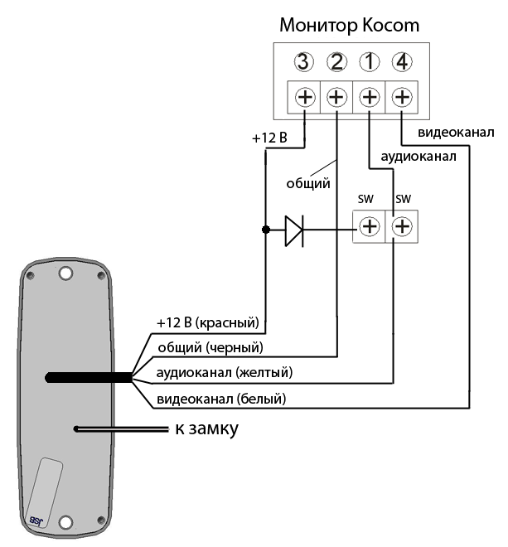 | Для многоканальных мониторов типа DPV-4MT, QM-4MT, KW-4MT и других при подключении дополнительных видеокамер может не работать выбор каналов (на дополнительную видеокамеру монитор переключаться не будет). Чтобы этого избежать дополнительную видеокамеру подключают по данной схеме:  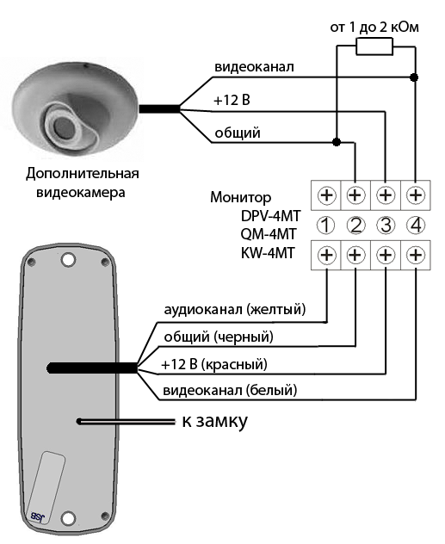
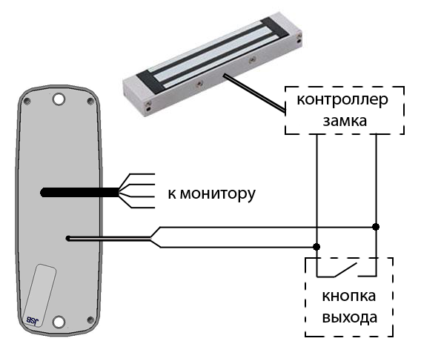 | Схема подключения электромагнитного замка  Примечание: Полярность значения не имеет.  Внимание! 2-х проводный кабель панели JSB-V05ME нельзя подключать к контроллеру электроуправляемого замка, это может привести к выходу контроллера из строя.
- 6 – |  | 6) Нажмите кнопку открывания замка на мониторе. Вызывная панель должна показать открывание замка зуммером (короткий писк или серия писков) и светодиодом (короткое мигание) за защитным фильтром ИК-подсветки (4 на рис. 1), замок должен открыться.  Примечания  - Индикация и подача напряжение на замок длится примерно 1 секунду, несмотря на удержание кнопки на мониторе.  - Для мониторов без трубки открывание замка происходит только в режиме разговора.  Открывание замка происходит только когда панель активна – монитор показывает изображение с панели.  - 7-
  Подключение JSB-V05M  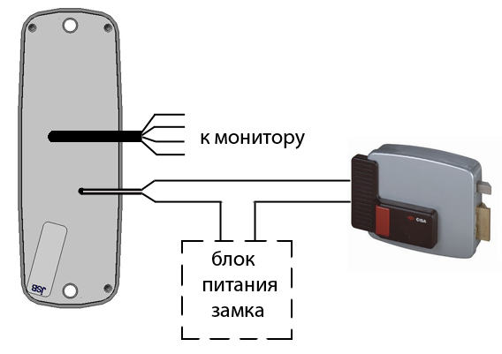  Примечания:  1. Полярность значения не имеет.  2. Панель открывает замок импульсом длительностью примерно 1 сек. Обратите внимание при проверке тестером. Не все тестеры покажут замыкание реле при проверке.  3. Можно применять блоки питания постоянного или переменного напряжения, стабилизированные или нестабилизированные, с напряжением 12 В или 24 В.  4. При большой длине провода от блока питания до замка, для гарантированного открывания, можно завышать напряжение блока питания или применять блоки питания 24 В на замках, рассчитанных на 12 В. Благодаря ограничению длительности подачи напряжения в панели замок не выйдет из строя. | Подключение JSB-V05ME  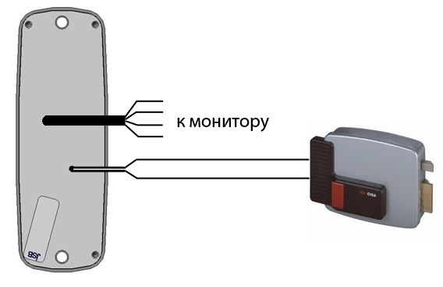  Примечания:  - Полярность значения не имеет.  - Панель открывает замок импульсом 30 В, поэтому гарантированно открываются замки, рассчитанные как на 12 В, так и на 24 В.  Схемы подключения электромеханического замка
- 6 - |  | 6) Нажмите кнопку открывания замка на мониторе. Вызывная панель должна показать открывание замка зуммером (короткий писк или серия писков) и светодиодом (короткое мигание) за защитным фильтром ИК-подсветки (4 на рис. 1), замок должен открыться.  Примечания  - Индикация и подача напряжение на замок длится примерно 1 секунду, несмотря на удержание кнопки на мониторе.  - Для мониторов без трубки открывание замка происходит только в режиме разговора.  Открывание замка происходит только когда панель активна – монитор показывает изображение с панели. - 7-
  Для мониторов фирмы Kocom предполагается, что для открывания замка прокладывается отдельный 2-х проводный кабель от монитора. При стандартном подключении вызывная панель не будет открывать замок. Если необходимо чтобы замок открывала вызывная панель, следует подключить ее по данной схеме: | Для многоканальных мониторов типа DPV-4MT, QM-4MT, KW-4MT и других при подключении дополнительных видеокамер может не работать выбор каналов (на дополнительную видеокамеру монитор переключаться не будет). Чтобы этого избежать дополнительную видеокамеру подключают по данной схеме:
  Схема подключения электромагнитного замка
  Примечание: Полярность значения не имеет.
  Внимание! 2-х проводный кабель панели JSB-V05ME нельзя подключать к контроллеру электроуправляемого замка, это может привести к выходу контроллера из строя.
  Подключение JSB-V05M  Примечания:  1. Полярность значения не имеет.  2. Панель открывает замок импульсом длительностью примерно 1 сек. Обратите внимание при проверке тестером. Не все тестеры покажут замыкание реле при проверке.  3. Можно применять блоки питания постоянного или переменного напряжения, стабилизированные или нестабилизированные, с напряжением 12 В или 24 В.  4. При большой длине провода от блока питания до замка, для гарантированного открывания, можно завышать напряжение блока питания или применять блоки питания 24 В на замках, рассчитанных на 12 В. Благодаря ограничению длительности подачи напряжения в панели замок не выйдет из строя. | Подключение JSB-V05ME  Примечания:  - Полярность значения не имеет.  - Панель открывает замок импульсом 30 В, поэтому гарантированно открываются замки, рассчитанные как на 12 В, так и на 24 В.  Схемы подключения электромеханического замка

